全Ｌ協保安３０第６８号

平成３１年２月５日

会　員　各　位

日本液化石油ガス協議会

(一社)全国ＬＰガス協会

日本液化石油ガス協議会・（一社）全国ＬＰガス協会

平成３０年度保安講習会の開催について（ご案内）

拝啓　時下ますますご清祥のこととお慶び申し上げます。

平素は、当協会の業務につき、多大なるご支援、ご協力を賜り厚く御礼申し上げます。

さて、標記講習会を下記のとおり開催いたします。是非多くの会員の皆様がご参加くださいますようご案内申し上げます。

敬　具

記

１．日　　時　平成３１年３月２８日（木）　１３：３０～１７：００

２．場　　所　御茶ノ水ソラシティカンファレンスセンター　２Ｆ　sola city Hall

東京都千代田区神田駿河台４－６（別添地図参照）

**「これならわかる！**

**設備工事Ｑ＆Ａ」**

のリニューアル版になります。

ＴＥＬ：０３－６２０６－４８５５

３．講習内容

**①「平成３０年度日液協ＷＧ討論会報告書」について**

**討論会テーマ：他工事事故対策、災害対応関係**

日本液化石油ガス協議会　保安委員　森田　昭二　氏

（ガステックサービス㈱　保安管理部部長）

**②「設備工事Ｑ＆Ａマニュアル」の内容について**

日本液化石油ガス協議会　保安委員　塚口　勝弘　氏

（㈱ザ・トーカイ　理事保安統括室長）

**③「２０１９年度液化石油ガス販売事業者等保安対策指針について」**

経済産業省 商務情報政策局 産業保安グループ ガス安全室長　田村　厚雄　氏

４．受講料　　１名につき　　８，０００円

５．定　　員　　３００名（定員になり次第締め切らせて頂きます。）

６．申込方法　　申込書（別紙）により、所定事項を記入のうえ、３月２０日（水）までに当協会までメールまたはＦＡＸにてご送信ください。

７．振 込 先　　みずほ銀行　新橋支店

　　普通預金　４５６８２３７

　　　　一般社団法人全国ＬＰガス協会＜(シャ)ゼンコクエルピーガスキョウカイ＞

※恐れ入りますが、振込手数料は貴社のご負担でお願い申し上げます。

※３月２５日（月）までに指定口座へ参加費をお振り込みください。

８．お問合せ先 飯田 ・ 橋本 ・ 北邨(ｷﾀﾑﾗ)

　ＴＥＬ： ０３－３５９３－３５００　ＦＡＸ： ０３－３５９３－３７００

　　Ｅメール： hoan@japanlpg.or.jp

以上

**別　紙**

**（一社）全国ＬＰガス協会　保安部宛**

**メール：nichiekikyo@japanlpg.or.jp**

**ＦＡＸ：０３－３５９３－３７００**

平成３１年 　月　 　日

日本液化石油ガス協議会・（一社）全国ＬＰガス協会

**平成３０年度保安講習会**

【平成３１年３月２８日（木）１３：３０～　於：御茶ノ水ソラシティカンファレンスセンター】

参加申込書

|  |  |  |  |  |  |
| --- | --- | --- | --- | --- | --- |
| 会社名 | |  | | | |
| 住　所 | | 〒　　　－  都道  府県 | | | |
| ＴＥＬ | |  | ＦＡＸ | |  |
| E-mail | |  | | | |
| 担当者名 | |  | | | |
| **参　加　希　望　者** | 部　署・職 名 | | | 氏　名 | |
|  | | |  | |
|  | | |  | |
|  | | |  | |
|  | | |  | |
|  | | |  | |

**◇参加費お振り込みについて**

|  |  |
| --- | --- |
| 受講料お振込金額 | ￥　８，０００　×　　　名 ＝ ￥ |
| 受講料振込日 | 平成３１年　　　月　　 　日 |

**◇受講票・受講証について**

・受講票を当協会から担当者様へメールまたはＦＡＸにて送信いたします。

・当日は、送付された受講票をご持参のうえ、ご来場ください。

・講習会終了後、講習受講者には「受講証」を発行いたします。

(注)申込書にご記入いただいた情報の中にある個人情報は、本講習会のみに利用させていただきます。

|  |  |  |  |  |  |
| --- | --- | --- | --- | --- | --- |
| ＜事務処理用＞記入不要 | | | | | |
| 受　信　日 | ／ | 受講票送付日 | ／ | 入　金　日 | ／ |

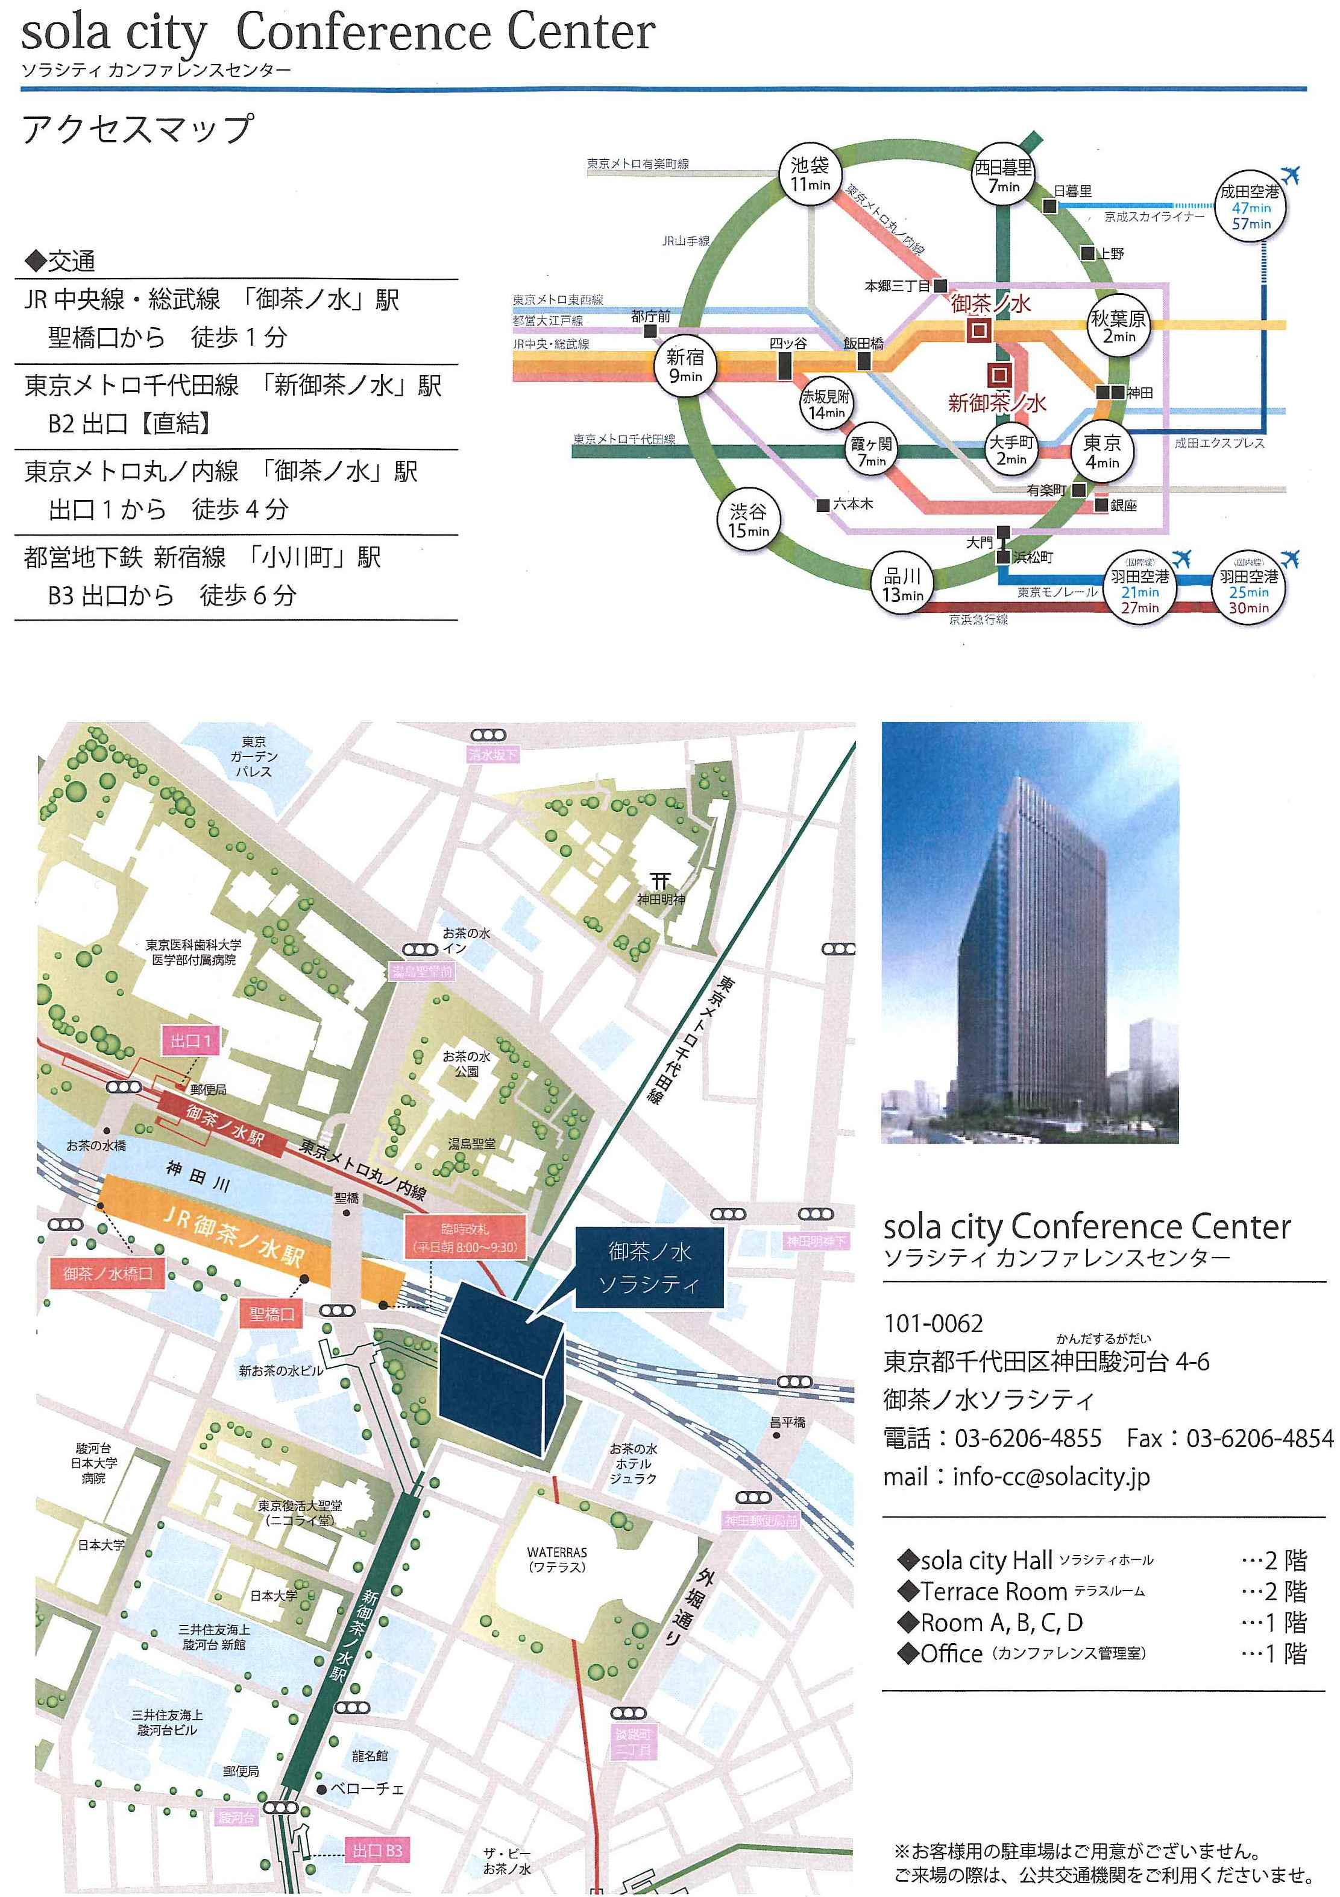**別　添**

※今回より会場が変更になりましたので、ご注意ください。